GÖRBEILLESZTÉS GYAKORLAT

Órai mintafeladat:
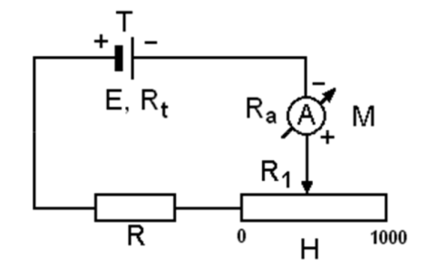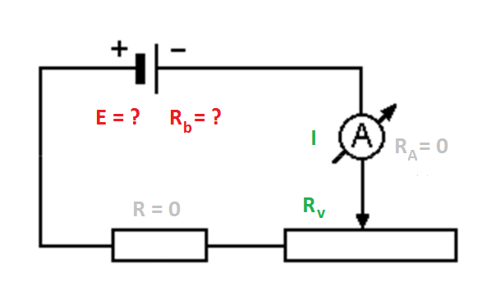

Rákötünk egy E elektromotoros erejű, R_{b} belső ellenállású telepre egy R_{v} változtatható ellenállást, és mérjük az áramot (ideális ampermérővel):
R_{v} (Ω) | I (A)
100 | 0,082
200 | 0,044
250 | 0,036
300 | 0,030
400 | 0,022
600 | 0,016
Határozzuk meg E és R_{b} értékét és szórását!

Van értelme kiszámolni, hogy R_{v} = (308 ± 71) Ω és I = (0,0383 ± 0,0096) A?
Nincs, mert nem azt várjuk, hogy azonos értéket kapunk R_{v}-re ill. I-re.

Itt változtatjuk R_{v} értékét és mérjük az annak következtében változó I értékét, tehát egy összefüggést mérünk ki. Az ismeretlen E és R_{b} az összefüggésben paraméterek.

Ábrázolhatjuk a mért pontokat pl. Excellel.
Lehet rá illeszteni trendvonalat, és ki lehet íratni az egyenletet is.

Legjobban a hatványfüggvény illeszkedik, y = 5,8536 x^{–0,925}
→ I = 5,8536 R_{v}^{–0,925} ; de honnan tudjuk, hogy mennyi E és R_{b} értéke?

Fel kell írnunk az összefüggést a mért mennyiségek (most R_{v} és I) és a kiszámítandó mennyiségek (most E és R_{b}) között:

$I=\frac{E}{R_{v}+R_{b}}$

Ez egy hiperbola: $y=\frac{A}{x+B}$ .

Az Excel által illesztett hatványfüggvényben szereplő konstansoknak semmi közük E-hez és R_{b}-hez. Ha lenne hiperbola is a trendvonalak között, akkor annak a konstansait ki tudnánk olvasni és az megadná E és R_{b} értékét, de hiperbola nincs.

Másik próbálkozás: 2 ismeretlen van, egy kétváltozós egyenletrendszerből ezeket ki tudjuk számolni, ha a fenti összefüggésbe 2 adatot behelyettesítünk. De most több adatunk van, túlhatározott az egyenletrendszer.
Megtehetnénk azt, hogy létrehozunk minden lehetséges módon kétváltozós egyenletrendszereket az összes adat felhasználásával, ez most n∙(n–1)/2 = 15 egyenletrendszer. Megoldás Excelben az összes megoldást figyelembe véve:

E = (9,57082 ± 0,21946) V,
R_{b} = (20,9693 ± 9,18895) Ω.

Jó-e ez a megoldás? „Szemre” tudjuk ellenőrizni, ha megrajzoljuk a pontokra a hiperbola függvényt ezekkel az értékekkel. Excellel bonyolult → SciDAVis

SciDavis:
adatokat beírni → PLOT → SCATTER
GRAPH → ADD FUNCTION:
9.57/(x+21) (tizedesvessző nem jó)
x: 90-től 600-ig
Nem rossz, de próbálkozhatunk azzal, hogy tudunk-e jobban illeszkedő hiperbolát létrehozni azzal, hogy kitalálunk más számokat a 9,57 és a 21 helyett.
Ez már görbeillesztés 😊

Mi alapján döntjük el, hogy melyik görbe illeszkedik jobban?
Mi a távolság egy mérési pont és a görbe között?
A hagyományos távolság nem fejezhető ki olyan alakban, amiből a paramétereket meg tudnánk határozni → a függőleges eltérést fogjuk távolságnak hívni.

RAJZ

S = Σ(y_{i,számolt} – y_{i,mért} )² → min.

Az $y=\frac{A}{x+B}$ hiperbolánkra $S= \sum{{\left(\frac{A}{x_{i}+B}-y_{i}\right)}^{2}}$

Szélsőértéke?

$\frac{∂ S}{∂ A}= 2\sum{\left(\frac{A}{x_{i}+B}-y_{i}\right)∙\left(\frac{1}{x_{i}+B}\right)}$ = 0
$\frac{∂ S}{∂ B}= 2\sum{\left(\frac{A}{x_{i}+B}-y_{i}\right)∙\left(-\frac{A}{{\left(x_{i}+B\right)}^{2}}\right)}$ = 0

x_{i} -re és y_{i} -re behelyettesíthetők R_{v} és I értékei (6 adatpár a táblázatból).
x_{i} | y_{i}
R_{v} (Ω) | I (A)
100 | 0,082
200 | 0,044
250 | 0,036
300 | 0,030
400 | 0,022
600 | 0,016
Csúnya nagy algebrai egyenletrendszer. Megoldása?
Numerikusan pl. Maple, Mathematica, Wolfram alpha (?) megoldja:

E = 9.480524812 V
R_{b} = 15.59110420 Ω
Megrajzolhatjuk ezt is a SciDAVis-szel.

Ezt a numerikus megoldást egyszerűbben is megkaphatjuk a SciDAVis (Origin) segítségével, úgy, hogy nem kell felírni a derivált egyenletrendszert és begépelni abba az adatokat. A SciDAVis-be beépített algoritmus a paraméterek értékét úgy változtatja, hogy S értéke csökkenjen, majd amikor a megadott határnál kisebb lesz, kiírja a paraméterértékeket.
Illesztés a SciDAVis-ben
Ez fog kelleni az otthoni feladathoz! Segédlet a honlapon.

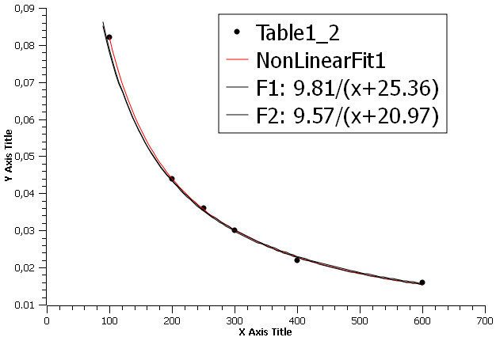
a: E = (9,4805247987374 +/- 0,131725431900025) V
b: R_{b} = (15,5911037006196 +/- 1,97162054657795) Ω
Chi^2/doF = 2,78453858417807e-07
R^2 = 0,999599250863395

Egyszerűnek tűnik az illesztés, de minden feladat megy ilyen könnyen. Pl. látható hogy itt az R_{b} relatív szórása milyen nagy, sokkal nagyobb, mint az E relatív szórása.
Mit lehetett csinálni, amíg nem volt numerikus segítség? Linearizálni.

Lineáris regresszió, azaz
a legkisebb négyzetek módszere lineáris függvény esetén:

y = ax + b

$S= \sum{{\left(ax_{i}+b-y_{i}\right)}^{2}}$ → min.

$\frac{∂ S}{∂ a}=2\sum{\left(ax_{i}+b-y_{i}\right)}∙x_{i}=0$ (1)

$\frac{∂ S}{∂ b}=2\sum{\left(ax_{i}+b-y_{i}\right)}∙1=0$ (2)

(1): $\sum{\left(ax_{i}+b-y_{i}\right)}∙x_{i}=\sum{\left(a{x_{i}}^{2}+bx_{i}-x_{i}y_{i}\right)}=\sum{\left(a{x_{i}}^{2}\right)}+\sum{\left(bx_{i}\right)}+\sum{\left(-x_{i}y_{i}\right)}=$

$a\sum{\left({x_{i}}^{2}\right)}+b\sum{\left(x_{i}\right)}-\sum{\left(x_{i}y_{i}\right)}=0$

(2): $\sum{\left(ax_{i}+b-y_{i}\right)}=\sum{\left(ax_{i}\right)}+\sum{\left(b\right)}+\sum{\left(-y_{i}\right)}=$ $a\sum{\left(x_{i}\right)}+n∙b-\sum{\left(y_{i}\right)}=0$

→ $b= \frac{\sum{\left(y_{i}\right)}-a\sum{\left(x_{i}\right)}}{n}$

(1): $a\sum{\left({x_{i}}^{2}\right)}+\frac{\sum{\left(y_{i}\right)}-a\sum{\left(x_{i}\right)}}{n} ∙\sum{\left(x_{i}\right)}-\sum{\left(x_{i}y_{i}\right)}=0$

$a\sum{\left({x_{i}}^{2}\right)}+\frac{\sum{\left(y_{i}\right)∙\sum{\left(x_{i}\right)}}}{n}-\frac{a\sum{\left(x_{i}\right)∙\sum{\left(x_{i}\right)}}}{n} -\sum{\left(x_{i}y_{i}\right)}=0$

$a\left(\sum{\left({x_{i}}^{2}\right)}-\frac{\sum{\left(x_{i}\right)∙\sum{\left(x_{i}\right)}}}{n}\right)=\sum{\left(x_{i}y_{i}\right)}-\frac{\sum{\left(y_{i}\right)∙\sum{\left(x_{i}\right)}}}{n}$

$a=\frac{\sum{\left(x_{i}y_{i}\right) }- \frac{\sum{\left(y_{i}\right)∙\sum{\left(x_{i}\right)}}}{n}}{\sum{\left({x_{i}}^{2}\right)} - \frac{\sum{\left(x_{i}\right)∙\sum{\left(x_{i}\right)}}}{n}}$ , bővítve $a=\frac{\frac{\sum{\left(x_{i}y_{i}\right)}}{n} - \frac{\sum{\left(x_{i}\right)}}{n}∙\frac{\sum{\left(y_{i}\right)}}{n}}{\frac{\sum{\left({x_{i}}^{2}\right)}}{n} - \frac{\sum{\left(x_{i}\right)}}{n}∙\frac{\sum{\left(x_{i}\right)}}{n}}$

$a= \frac{\overline{x∙y} - \overline{x}∙\overline{y}}{\overline{x^{2}} - {\overline{x}}^{2}}$

$b= \overline{y}-a∙\overline{x}$

Ezt tudja pl. az Excel. Pl. hiperbolát viszont azért nem tud az Excel, mert ott nem lehetett ilyen zárt képleteket kihozni.

Az órai probléma megoldása linearizálással:

$I=\frac{E}{R_{v}+R_{b}}$ → f(I) = a∙ R_{v} + b ????

$\frac{1}{I}=\frac{R_{v}+R_{b}}{E}=\frac{1}{E}∙R_{v}+\frac{R_{b}}{E}$

y = a ∙ x + b

új y: y = $\frac{1}{I}$ ; x nem változott, x = R_{v} ; a = $\frac{1}{E}$ ; b = $\frac{R_{b}}{E}$

Számolás Excellel:

y oszlop: 1/I
x∙y oszlop: R_{v}/I
x² oszlop: R_{v}²
→ átlagok →
$a= \frac{\overline{x∙y} - \overline{x}∙\overline{y}}{\overline{x^{2}} - {\overline{x}}^{2}}$ : $\frac{\overline{\left(R_{v}∙\frac{1}{I}\right)} - \overline{R_{v}} ∙ \overline{\left(\frac{1}{I}\right)}}{\overline{\left({R_{v}}^{2}\right)} - {\overline{R_{v}}}^{2}}=\frac{1}{E}$

$b= \overline{y}-a∙\overline{x}$ : $\overline{\left(\frac{1}{I}\right)}-a∙\overline{R_{v}}=\frac{R_{b}}{E}$

az órai feladatnál
a = 0,101884 → E = 1/a = 9,815049 V
b = 2,583663 → R_{b} = b/a = 25,35878 Ω

Mértékegységek!
$\overline{x}= \overline{R_{v}}$ [Ω]; $\overline{y}=\overline{\left(\frac{1}{I}\right)}$ [1/A]; $\overline{x^{2}}=\overline{\left({R_{v}}^{2}\right)}$ [Ω²]; $\overline{x∙y}$ = $\overline{\left(R_{v}∙\frac{1}{I}\right)}$ [Ω/A] ;
a = 0,101884 1/V; b = 2,583663 1/A

A linearizálással számolt mást adott, mint a SciDAVis. Miért?
Hibaterjedés

Linearizáláskor E és R_{b} értékét az egyenes meredekségéből és tengelymetszetéből számoljuk, így a hibabecsléshez a meredekség és a tengelymetszet hibáját kell ismernünk. Ezeknek a számítása nem kötelező feladat (ld. lejjebb), de
ha már ismerjük Δa és Δb értékét, akkor ΔE és ΔR_{b} hibaterjedéssel számolható:

$\text{a} \text{=} \frac{\text{1}}{\text{E}}$ → $\text{E} \text{=} \frac{\text{1}}{\text{a}}$

ΔE = $\sqrt{{\left(\frac{\text{∂ E}}{\text{∂ }\text{a}}\text{∙}\text{a}\right)}^{\text{2}}\text{+}{\left(\frac{\text{∂ E}}{\text{∂ }\text{b}}\text{∙}\text{b}\right)}^{\text{2}}}\text{=}\sqrt{{\left(\text{–}\frac{\text{1}}{{\text{a}}^{\text{2}}}\text{∙}\text{a}\right)}^{\text{2}}\text{+} \text{0}} \text{=} \left|\frac{\text{1}}{{\text{a}}^{\text{2}}}\text{∙}\text{a}\right|$ = 0,3138 V

$\text{b} \text{=} \frac{{\text{R}}_{\text{b}}}{\text{E}}$ → ${\text{R}}_{\text{b}} \text{=} \frac{\text{b}}{\text{a}}$

ΔR_{b} = $\sqrt{{\left(\frac{\text{∂ }{\text{R}}_{\text{b}}}{\text{∂ }\text{a}}\text{∙}\text{a}\right)}^{\text{2}}\text{+}{\left(\frac{\text{∂ }{\text{R}}_{\text{b}}}{\text{∂ b}}\text{∙}\text{b}\right)}^{\text{2}}}\text{=}\sqrt{{\left(\text{–}\frac{\text{b}}{{\text{a}}^{\text{2}}}\text{∙}\text{a}\right)}^{\text{2}}\text{+}{\left(\frac{\text{1}}{\text{a}}\text{∙}\text{b}\right)}^{\text{2}}}$= 11,124 Ω

Tehát a linearizált alakból

E = (9,82 ± 0,31) V
R_{b} = (25,4 ± 11,1) Ω

ÖSSZEGZÉS, A KÉT MÓDSZER ÖSSZEHASONLÍTÁSA

 | hiperbola  (SciDAVis) | linearizálás  (Excel)
E (V) | 9,48 ± 0,132 | 9,82 ± 0,31
R_{b} (Ω) | 15,6 ± 1,97 | 25,4 ± 11,1
R² = … | 0,9996 | 0,9959

E elektromotoros erő:

R_{b} belső ellenállás:

Mi kell a jegyzőkönyvbe?

Egyéni feladatok, pl.:
Vízszintes, súrlódásmentes asztalon elhelyezett rugó végére ’m’ tömeget rögzítve a rugót kihúzzuk, majd elengedve rezgésbe hozzuk. Megmérjük, hogy különböző ’T’ rezgésidők mekkora ’m’ tömegekkel hozhatók létre.
T (s) | x | 2 | 4 | 6 | 7 | 8
m (kg) | y | 0,4 | 1,7 | 3,8 | 5,2 | 6,8
Határozzuk meg a ’k’ rugóállandót!

Görbeillesztés jegyzőkönyv
- Felírni (röviden levezetni, ha szükséges) azt az összefüggést, ami leírja, hogy a táblázat második sorában szereplő mennyiség hogyan függ a táblázat első sorában szereplő mennyiségtől. Ebben a kifejezésben ismeretlen paraméterként jelenik meg a meghatározandó mennyiség.
- Az összefüggés nemlineáris. A SciDAVis-be be kell írni a megfelelő függvényt és kiszámoltatni a kérdéses paraméter értékét. A jegyzőkönyvbe a függvényalakot (ahogy a programba be lett írva) és a kapott értéket kell beírni. (Aki nem tudja máshogy megoldani, használhatja a mi számítógépeinket, az időpontot előre egyeztetve.)
- A nemlineáris összefüggést linearizálni kell, azaz az összefüggést megfelelő átalakítással olyan alakra kell hozni, hogy a második sorban szereplő mennyiség valamilyen függvénye az első sorban szereplő mennyiségnek lineáris függvénye legyen.
- Le kell vezetni az y = ax egyenes ’a’ meredekségének számolására alkalmas képletet a legkisebb négyzetek módszerét alkalmazva.
- A levezetett képlettel ki kell számolni a linearizált függvény meredekségét. A számolást lehet Excellel is végezni, de a jegyzőkönyvbe akkor is be kell írni a részeredményeket (mint pl. a szükséges átlagok).
- A meredekségből ki kell számolni a kérdéses paraméterértéket.
Ábra, hibaszámítás nem szükséges. Hibaszámítás elvégezhető szorgalmi feladatként.

HIBABECSLÉS
(nem kötelező jegyzőkönyvi feladat, csak szorgalmi)
A szükséges képletek az y = ax + b egyeneshez megtalálhatók a honlapon, itt ugyanezek a képletek láthatók praktikusabb alakban felírva.

A meredekség és a tengelymetszet hibája

y = ax + b egyenes esetén

${s_{r}}^{2}=\frac{\sum{{\left(a∙x_{i}+b-y_{i}\right)}^{2}}}{N-2}$

N a mérések száma.
Számolás Excellel:
${\left(a∙x_{i}+b-y_{i}\right)}^{2}$ oszlop: ${\left(a∙R_{v}+b-\frac{1}{I}\right)}^{2}$ → összeg → ${s_{r}}^{2}$ = …
${s_{r}}^{2}$ = 1,6137 az órai feladatnál

$Var[a]= \frac{{s_{r}}^{2}}{N∙\left(\overline{x^{2}} - {\overline{x}}^{2}\right)}$ → $s_{a}= \sqrt{Var[a]}$

$Var\left[b\right]=\overline{x^{2}}∙Var[a]$ → $s_{b}= \sqrt{Var[b]}$ .

az órai feladatnál
Var a = 1,061E-05 s_{a} = 0,00326
Var b = 1,2776902 s_{b} = 1,13035

y = a x esetén a képletek módosulnak:

${s_{r}}^{2}=\frac{\sum{{\left(a∙x_{i}-y_{i}\right)}^{2}}}{N-1}$ , $Var[a]=$ $\frac{{s_{r}}^{2}}{N∙\overline{ x^{2}}}$ → $s_{a}= \sqrt{Var[a]}$

Ezek szükségesek a jegyzőkönyvi szorgalmi feladathoz.

